「南さつま市共通商品券」概要・取扱いマニュアル
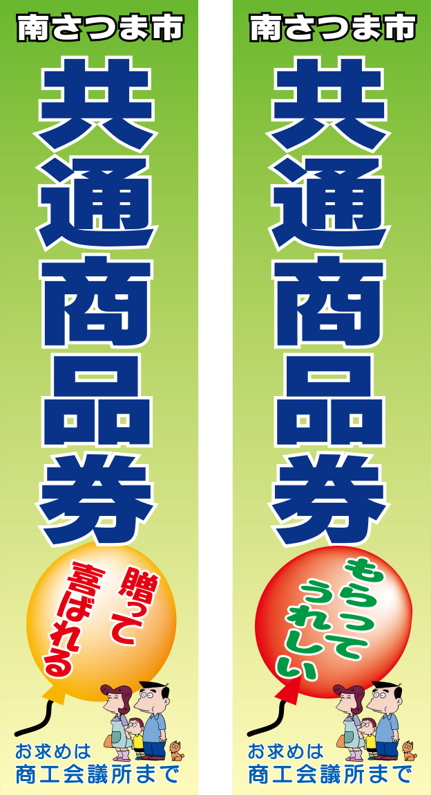

南 さ つ ま 商 工 会 議 所
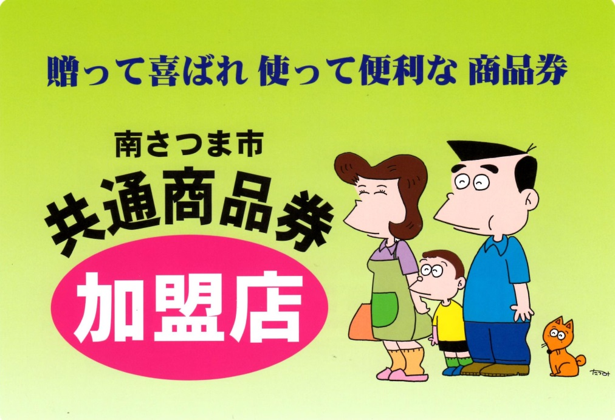
「南さつま市共通商品券」加盟店ステッカー

〒８９７－０００６
南さつま市加世田本町２３番地７
ＴＥＬ(０９９３)５３－２２４４
ＦＡＸ(０９９３)５２－２０１６
E-mail info@minamisatsuma-cci.or.jp
2025-11改訂版

南さつま市共通商品券取扱いマニュアル（加盟店用）
「商品券の健全な運用にご協力ください。」

～南さつま市共通商品券事業の概要～
１）発 行 主：南さつま商工会議所
【登録/九州財務局長第00098号 (平成１２年７月１４日)】
２）事業開始日：平成１２年７月２２日
３）商品券の種類：５００円、１，０００円の２種類
４）商品券の期限：無期限
５）加盟店資格：南さつま商工会議所 会員事業所
６）加 盟 料：５，０００円（加盟時のみ1回限り）
７）年 会 費：０円（平成３０年度より）
入金方法：南さつま商工会議所事務局窓口または振込
【振込先】
（金融機関名）鹿児島相互信用金庫 加世田支店
（預金種別）普通預金
預金口座番号 No．１１０９６７９
預金口座名義人 共通商品券特別会計
南さつま商工会議所
会頭 上東 伸太郎
８）換金手数料：３％
９）換金の時期：平日の午前９時から午後４時まで
（土日、祝祭日及び当所閉所日を除く）
１０）「商品券ご利用のしおり」に加盟店名称、電話番号、住所（地区）を記載

１．加盟店の案内表示
お客様の目に付きやすい場所に、加盟店の表示を掲示してください。(２ページに見本掲載)

２．商品券で買い物をされるお客様への対応
（１）商品券は、売り出し期間中の特価品や目玉商品に対しても現金と同様に取り扱ってください。
（２）商品券の両替はしないでください。
（３）商品券による買い物で発生するつり銭は支払わなくてかまいません。
（商品券の裏面につり銭は支払わないことを記載してあります。）

－１－
（４）「南さつま市共通商品券」の使用制限について
「南さつま市共通商品券」は、商品券・図書券・ビール券・切手・印紙・プリペイドカード・たばこ（たばこ事業法 第３６条第１項により）・コンビニエンスストアー等での通信販売代金等の収納などにはご利用できません。

３．南さつま市共通商品券「デザイン（見本）」

【５００円券】
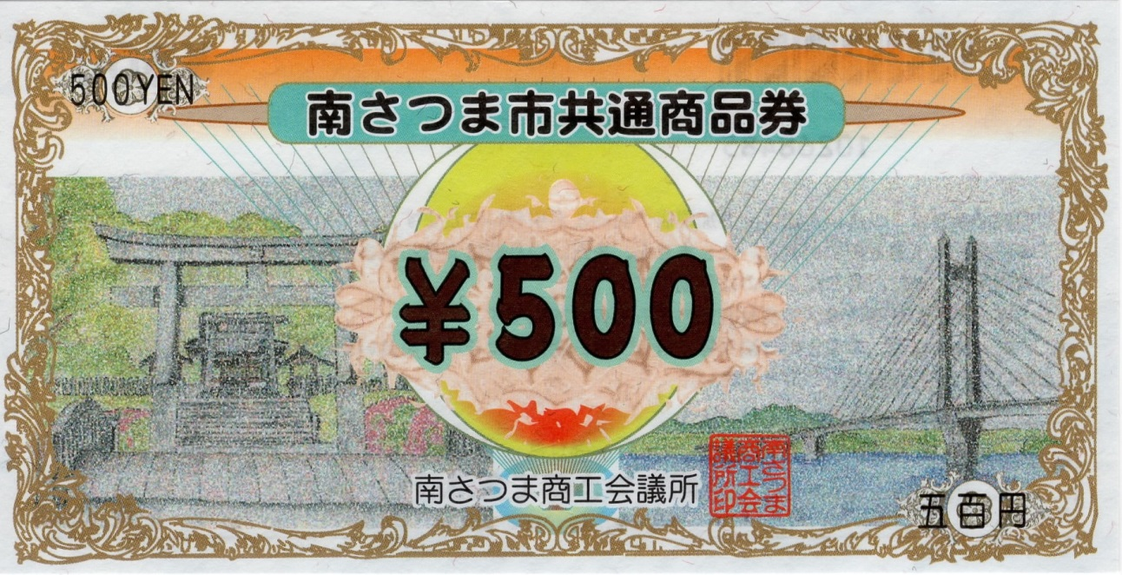
見 本

【１０００円券】
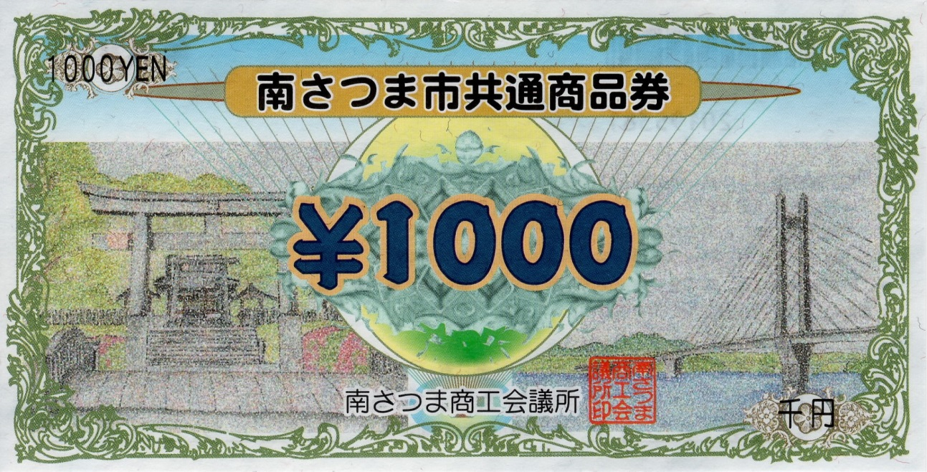
見 本

－２－
４．引換済商品券の換金方法
商品券を回収した加盟店は、商品券裏面の回収店名の欄に店舗コード入りのゴム印を押印、日付を記入して、南さつま商工会議所に持参のうえ換金してください。
また、来所される方は、換金票確認欄への捺印のためにご印鑑（認印で可）をご持参ください。
受付時間は午前９時より午後４時までといたします。
但し、土曜日・日曜日及び祝祭日など南さつま商工会議所が休日の日は、お取り扱いできません。ご了承ください。

【換金の方法とお願い】
１）１回の換金額が５万円を越える場合
１回の換金額が５万円を越える場合は、原則として商品券を持参した加盟店指定の口座に南さつま商工会議所から３日後（金融機関の休日を除く）までに振込みます。
振込手数料は、南さつま商工会議所が負担します。

２）１回の換金額が５万円未満の場合
５万円未満の場合は、商工会議所事務局窓口で現金での換金となります。

換金についてご不明な点等については、商工会議所事務局まで電話（５３－２２４４）等でご連絡くださるようご協力をお願いします。

５．商品券の管理
回収した商品券は、換金するまでは加盟店の責任で保管してください。
加盟店で保管中の商品券が盗難、紛失等の事故にあった場合、換金できませんのでご注意ください。

６．その他
消費者へ広く周知くださるようお願いいたします。
また、お店個人としての購入や、商工会議所への取次ぎ、情報の提供等をお願いいたします。
※ みんなで力を合わせて、「南さつま市共通商品券」を普及させましょう。
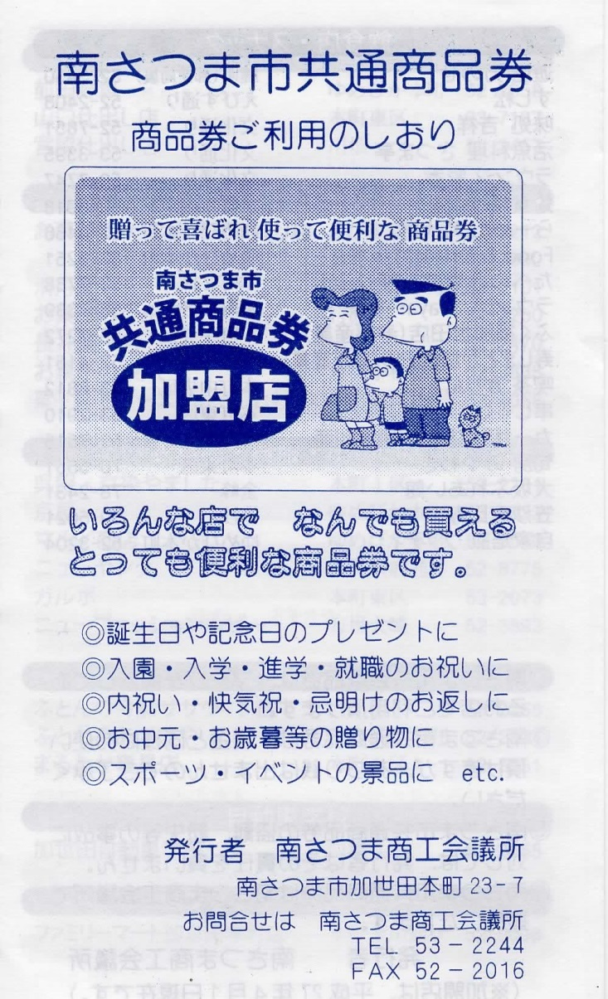
「南さつま市共通商品券」ご利用のしおり

～問い合わせ先～
南さつま商工会議所
〒８９７－０００６
鹿児島県南さつま市加世田本町２３番地７
ＴＥＬ(０９９３)５３－２２４４
ＦＡＸ(０９９３)５２－２０１６
E-mail／info@minamisatsuma-cci.or.jp
－３－

